**LAPORAN KERJA PRAKTEK  
ANALISIS DAN PERANCANGAN APLIKASI INVENTORY DI GUDANG PUTRA REMAJA PANGALENGAN**

oleh:  
**ASRI RAHAYU PRATIWI  
NPM.C1A 13 0041**  
  
  
  
**PROGRAM STUDI TEKNIK INFORMATIKA  
FAKULTAS TEKNOLOGI INFORMASI  
UNIVERSITAS BALE BANDUNG  
BANDUNG  
2017**

# Lembar Pengesahan Program Studi Teknik Informatika

**ANALISIS DAN PERANCANGAN APLIKASI INVENTORY DIGUDANG PUTRA REMAJA PANGALENGAN**

oleh :

ASRI RAHAYU PRATIWI / C1A130041

disetujui dan disahkan sebagai

Laporan Kerja Praktek

Bandung, ……

Koordinator Kerja Praktek Program Studi Teknik Informatika

Yudi Herdiana,S.T,M.T

NIP: 0410480800

# Lembar Pengesahan

**ANALISIS DAN PERANCANGAN APLIKASI INVENTORY DIGUDANG PUTRA REMAJA PANGALENGAN**

oleh :

ASRI RAHAYU PRATIWI / C1A130041

disetujui dan disahkan sebagai

Laporan Kerja Praktek

Bandung, ……

Pembimbing Lapangan

H. SUPARMIN

# ABSTRAK

Kerja praktek ini membahas tentang permasalahan *inventory* di gudang putra remaja Pangalengan yang menggunakan pendokumentasian data barang masuk dan data barang keluar secara manual sehingga membuat terlambatnya kinerja perusahaan. Data-data tersebut tidak terintegrasi dan tidak terkonsolidasi. Karena itu dibuat perancangan aplikasi *inventory* secara komputerisasi dan terintegrasi agar mempercepat kinerja perusahaan. Guna menerapkan perancangan tersebut, maka digunakan metode *System Development Life Cycle (SDLC)* sebagai metode pengembangan sistem. Dalam merancang aplikasi yang akan dibuat menggunakan tools seperti diantaranya *windows 7* sebagai operasi sistem, *agro uml* sebagai *tools* dalam membuat diagram, *mockup* sebagai alat untuk membuat user *interface*, *ms.word* digunakn untuk membuat laporan.  
  
Kata kunci : Inventory, barang

# 

# KATA PENGANTAR

Segala puji bagi Allah SWT, yang telah memberikan rahmat dan hidayah-Nya kepada penulis, sehingga penulis dapat mengerjakan kegiatan Kerja Praktek (KP) beserta pembuatan laporan KP ini dapat diselesaikan sesuai dengan yang penulis harapkan.

Dalam pelaksanaan KP dan penyusunan laporan, penulis mendapat banyak bantuan, dukungan dan bimbingan dari berbagai pihak. Oleh karena itu dalam kesempatan ini penulis ingin menyampaikan ucapan terimakasih yang sebesar-besarnya kepada :

1. Kepada Bapak Yudi Herdiana, S.T, M.T selaku Dekan Fakultas Teknologi Informasi.
2. Kepada kedua Orang tua yang selalu mendukung dan mendoakan.
3. Kepada Suami tercinta yang telah menberikan do’a dn dukungannya.
4. Kepada Muchamad Arief Hidayat selaku kakak sepupu dan kakak tingkat yang selalu membantu dalam pengerjaan pembuatan laporan KP ini.
5. Kepada Tanti, Dini, Anis serta rekan seperjuangan lainnya.

Penulis juga menyadari bahwa di dalam pelaksanaan KP maupun penyusunan laporan ini terdapat banyak kekurangan dan kesalahan. Oleh karena itu penulis mengharapkan kritik dan saran yang bersifat membangun, sehingga laporan penulis selanjutnya dapat menjadi lebih baik.

            Akhir kata semoga laporan ini dapat memberi manfaat bagi pembaca umumnya dan bagi penulis pada khususnya.

# DAFTAR ISI

ABSTRAK i

KATA PENGANTAR ii

DAFTAR ISI i

DAFTAR GAMBAR iii

DAFTAR TABEL iv

BAB I PENDAHULUAN I-1

I.1 Latar Belakang I-1

I.2 Lingkup I-2

I.3 Tujuan I-2

BAB II ORGANISASI ATAU LINGKUP KERJA PRAKTEK II-1

II.1 Gambaran Umum II-1

II.2 Visi dan Misi II-1

II.3 Deskripsi Pekerjaan II-1

II.4 Jadwal Kerja II-2

BAB III LANDASAN TEORI III-1

III.1 Pengertin Analisis III-1

III.2 Pengertian Perancangan III-1

III.3 Pengertian Aplikasi III-2

III.4 Pengertian inventory III-2

III.5 Pengertian Barang III-3

III.5.1 Ciri-ciri barang III-4

III.5.2 Macam-macam barang III-4

III.6 Pengertian UML III-7

III.6.1 USE CASE III-9

III.6.2 Activity Diagram III-9

III.6.3 Class Diagram III-11

III.7 PHP III-13

III.8 Apache III-14

III.9 MySQL III-14

BAB IV ANALISIS DAN PERANCANGAN IV-1

IV.1 Input IV-1

IV.2 Proses IV-1

IV.2.1 Analisis Sistem Yang Sedang Berjalan IV-2

IV.2.2 Analisis Sistem Kebutuhan IV-2

IV.3 Output IV-4

IV.3.1 Perancangan Model IV-4

IV.3.2 Perancangan Basis Data IV-8

IV.3.3 Perancangan User Interface IV-10

BAB V KESIMPULAN DAN SARAN V-1

V.1 Kesimpulan V-1

V.2 Saran V-1

DAFTAR PUSTAKA vi

# DAFTAR GAMBAR

gambar 3.1 Simbol-simbol Pada Ucce Diagram III-9

gambar 3.2 Simbol-simbol Activity Diagram III-10

gambar 3.3 Simbol-simbol Pada Class Diagram III-11

gambar 3.4 Jenjang database III-12

gambar 4.1 Use Case Diagram Sistem yang Diajukan IV-5

gambar 4.2 Activity Diagram List Barang IV-5

gambar 4.3 Activity Diagram Input Data Barang IV-6

gambar 4.4 Activity Diagram Cari Barang IV-7

gambar 4.5 Class Diagram Pengelolan Data Barang IV-8

gambar 4.6 Class Diagram Pengelolan Data Barang IV-11

gambar 4.7 Halaman Antar Muka Profil IV-12

gambar 4.8 Halaman Antar Muka List Barang IV-13

gambar 4.9 Halaman Antar Muka Pengelolaan Antar Barang IV-14

gambar 4.10 Halaman Antar Muka Cari Barang IV-15

# DAFTAR TABEL

Tabel 4.1 Keterangan Rancangan Tabel Barang IV-8

Tabel 4.2 Keterangan Rancangan Tabel PO IV-9

Tabel 4.3 Keterangan Perancangan Tabel SO IV-9

Tabel 4.4 keterangan Perancangan Tabel SBK IV-10

Tabel 4.5 Keterangan Perancangan Tabel SBM IV-10

Tabel 4.6 keterangan Perancangan Halaman Pengelolan Data Barang IV-11

Tabel 4.7 Keteraangan Perancangan Halaman Antar Muka Profil IV-12

Tabel 4.8 Kterangan Perancangan Halaman Antar Muka List Barang IV-13

Tabel 4.9 Keterangan Perancangan Halaman Antar Muka Pengelolaan Antar Barang IV-14

Tabel 4.10 Keterangan Perancngan Halaman Antar Muka Cari Barang IV-15

# BAB I PENDAHULUAN

## Latar Belakang

Dalam suatu perusahaan perdagangan gudang memiliki arti yang sangat penting bagi pendistribusian barang dalam perusahaan dan juga gudang memiliki arti penting guna mendukung keberhasilan perusahaan dalam mencapai tujuan karena pada bagian gudang ini terjadi proses pengolahan input menjadi output.

Untuk mengolah input menjadi output memerlukan kegiatan operasional pergudangan untuk meningkatkan administrasi, pengawasan yang baik yang diperlukan sistem untuk mendukung seluruh aspek yang berhubungan dengan proses yang terjadi dalam gudang termasuk, sistem pergudangan yang berfungsi untuk membantu pengelolahan barang dengan baik. Suatu sistem gudang dikatakan efektif dan efesien jika kemampuan beradaptasi pada tuntutan untuk meningkatkan kecepatan proses dari penerimaan, penyimpanan, hingga penerimaan akhir.

Pengecekan keluar dan masuk barang penunjang operasional perusahaan belum ditangani dengan baik, dilihat sering terlambatnya pengandalan alat-alat yang akan digunakan dan sering terjadinya kerusakan data karena penulisan laporan.

Keluar dan masuk barang yang masih menggunakan penginputan manual (penulisan tangan). Untuk mendukung perusahaan harus dilakukan pengecekan secara berkala terkait dengan penggandaan alat-alat pendukung perusahaan yang sering terjadi keterlambatan untuk kelancaran operasional perusahaan. Dari penjelasan tersebut penelitian akan dilakukan khususnya pada kajian operasional gudang PUTRA REMAJA, penelitian yang akan dilakukan adalah bagaimana penanganan dan pengelolaan barang keluar dan masuk yang akhirnya bertujuan untuk optimasi kerja petugas gudang menjadi lebih cepat dan akurat. Berdasarkan permasalahan tersebut maka penelitian ini diberi judul **“ANALISIS DAN**

**PERANCANGAN APLIKASI INVENTORY DI GUDANG PUTRA REMAJA PANGALENGAN”.**

## Lingkup

Lingkup dari kerja praktek ini adalah bagaimana membuat rancangan aplikasi di Gudang Putra Remaja di Pangalengan.

## Tujuan

Adapun tujuan yang ingin saya capai dari penelitian adalah sebagai berikut :

1. Untuk membuat perancangan aplikasi dan pengolahan data pada gudang Putra Remaja di Pangalengan.
2. Untuk mengetahui keluar – masuk barang yang sedang berjalan pada gudang Putra Remaja di Pangalengan.

# BAB II ORGANISASI ATAU LINGKUP KERJA PRAKTEK

## Gambaran Umum

Putra Remaja adalah perusahaan dagang yang berdiri pada tahun 1998 tanggal 1 Juni. Perusahaan ini didirikan di Pasar Tradisional Pangalengan jln. Karini no 07 Pangalengan oleh keluarga bapa Suparmin dan ibu Iim Hariani dan 3 orang anak yang mana 2 perempuan dan 1 laki-laki. Dan beliau bisa disebut direktur diperusahaannya.

Ciri khas perusahaan yang didirikan oleh bapa Suparmin ini adalah berjualan kue kering yang bisa disebut jualan kue paling laku dipangalengan. Bukan cuma kue kering saja jualan yang paling laku diperusahaan ini ada banyak macam yang dijual juga seperti ice crem, susu, roti tawar dan banyak lagi, dan banyak lagi jeninya.

## Visi dan Misi

* **Visi :**
* menjadikan toko yang terbaik dalam memberikan pelayanan kepada konsumennya serta memberikan pelayanan kepuasan yang lebih bagi pelanggannya.
* Menjadikan toko kelontong ini tidak kalah hebatnya dengan mini market.
* **Misi :**

Adapun yang menjadi misi dari usaha ini adalah berusaha mengecilkan tingkat penganganguran dan mampu menjamin kepuasan konsumen dan juga berusaha memberikan pelayana sebaik-baiknya kepada konsumen.

## Deskripsi Pekerjaan

Secara garis besar, pekerjaan yang telah dilakukan dapat dibagi dalam 3 tahap:

1. Eksplorasi, baik metodologi penelitian yang dilakukan maupu metodologi pengembangan sistem yang digunakan dalam mengembangkan pernagkat lunak .
2. Perancangan aplikasi dengan memanfaatkan hasil eksplorasi.perancangan aplikasi ini dapat dibagi lagi menjadi beberapa tahap:
3. Analisis sistem yang berjalan
4. Analisis kebutuhan sistem
5. Perancangan sistem
6. Perancangan model
7. Perancangan class diagram
8. Perancangan struktur menu
9. Perancangan user interface
10. Pelaporan kegiatan dan hasil kerja praktek, baik kepada SDN Tangsi Mekar maupun kepada Fakultas Teknologi Informasi. Pelaporan ini dilakukan baik melalui presentasi maupun pembuatan laporan kerja praktek.

## Jadwal Kerja

Kerja praktek dilaksanakan dari tanggal 1 Februari sampai tanggai 1 maret selama 4 minggu. Waktu kerja praktek adalah dari hari senin dan sabtu, pukul 08.00 sampai dengan pukul 12.00. Secara umum, kegiatan yang dilakukan selama kerja praktek adalah sebagai berikut:

1. Minggu pertama:

* Pengenalan lingkungan kerja.
* Pembuatan jadwal
* Mengamati dan menganalisa kegiatan sekolah dan kebutuhan sarana informasi.

1. Minggu kedua:

* Mengumpulkan data yang dibutuhkan
* Menganalisis sistem yang sedang berjalan
* Perancangan awal *inventory*.

1. Minggu ketiga:

* Konsultasi hasil usulan perancangan.
* Revisi hasil perancangan awal.

1. Minggu keempat:

* Konsultasi hasil perancangan ke dua
* Revisi hasil perancangan ke dua
* Membuat laporan

# BAB III LANDASAN TEORI

## Pengertin Analisis

Sebagai sebuah proses pengurian sebuah pokok masalah atas berbagai bagiannya. Penelaahan juga dilakukan pada bagian tersebut dan hubungan antar bagian guna mendapatkan pemahaman yang benar serta pemahaman masalah secara menyeluruh. (Wiradi. 2010. *Makna dan Pengertiaan Analisis.*

## Pengertian Perancangan

Perancangan adalah penggambaran, perancangan dan pembuatan sketsa atau pengaturan dari beberapa elemen yang terpisah ke dalam satu kesatuan yang utuh dan berfungsi (Syifaun Nafisa, 2003: 2). Perancangan sistem dapat dirancang dalam bentuk bagan alir sistem (*system flowchart)*, yang merupakan alat bentuk grafik yang dapat digunakan untuk menunjukan urutan-urutan proses dari sistem.

Menurut Al Bahra bin Ladjamudin (2013 :375) ada dua tahapan dari perancangan, yaitu:

1. Perancangan Masukan

Merupakan awal dimulai proses pengelahan data. Bahan ,mentah dari informasi merupakan data ang muncul/terjadi berbagai (seluruh) transaksi yang dilakukan oleh seorang atau sekelompok orang. Data-data transaksi akan menjadi masukan bagi system informasi. Hasil dari sistem infoormasi yang diperoleh tidak akan menyimpang dari data yang dimasukan. Kualitas masukan menentukan kualitas keluaran.

2. Perancangan keluaran

Pada tahap perancangan keluaran secara umum hanya dimaksudkan untuk menentukan bentuk output yang akan dihasilkan oleh sistem yang akan dirancang, lengkap dengan struktur data dan tampilan layarnya.

## Pengertian Aplikasi

Menurut Jogiyanto (1999:12) adalah penggunaan dalam suatu komputer, instruksi (instruction) atau pernyataan (statement) yang disusun sedemikian rupa sehingga komputer dapat memproses input menjadi output.

## Pengertian inventory

Apapun menurut *Sofjan Assauri(1993:169)* perediaan dapat didefinisikan sebagai berikut:

***“Persediaan adalah suatu aktiva yang meliputi barang-barang milik perusahaan dengan maksud untuk dijual dalam suatu periode usaha yang normal”.***

Jadi persediaan merupakan sejumlah barang yang disediakan untuk memenuhi perrmintan dari pelanggan. Dalam perusahaan perdagangan pada dasarnya hanya ada satu golongan inventory (persediaan), yang mempunyai sifat perputaran yang sama yaitu yang disebut *“Merchandise Inventory”* (persediaan barang dagangan). Persediaan ini merupakan persedian barang yang selalu dibeli dan dijual, yang tidak mengalami proses lebih lanjut didalam perusahaan tersebut yang mengakibatkan perubahan bentuk dari barang yang bersangkutan.

Persediaan pada dasarnya akan menimbulkan biaya-biaya. Biaya-biaya yang ditimbulkannya tersebut dapat berupa biaya tetap dan biaya variable. Menurut ***Bambang Rianto (1995)*** menyatakan bahwa untuk tujuan perencanaan besarnya persediaan kita hanya memperhatikan yang variabelnya saja dari biaya-biaya persediaan tersebut yang secara langsung akan terpengaruh oleh rencana tersebut.

Biaya Variabel dari persediaan tersebut dapat digolongkan kedalam :

1. *Procurement* atau *Ordering Cost*

*Ordering cost* adalah biaya-biaya yang berubah-ubah sesuai dengan frekuensi pesanan, yang terdiri dari :

1. Biaya selama proses pesanan
2. Persiapan-persiapan yang diperlukan untuk pemesanan
3. Penentuan besarnya kuantitas yang akan dipesan
4. Biaya pengiriman pesanan
5. Biaya penerimaan barang yang dipesan
6. Pembongkaran dan pemasukan ke gudang
7. Pemeriksaan material yang diterima.
8. Mempersiapkan laporan penerimaan.
9. Mencatat kedalam “Material *Record Card*”

4. Biaya-biaya processing pembayaran

1. *Auditing* dan perbandingan antara laporan penerimaan dengan pesanan yang asli.
2. Persiapan pembuatan *cheque* untuk pembayaran.
3. Pengiriman *cheque* dan kemudian auditnya
4. *Carrying Cost*

*Carrying cost* adalah biaya yang berubah-ubah sesuai dengan besarnya persediaan. Penentuan besarnya *carrying cost* didasarkan pada “*Average Inventory* ” (persediaan rata-rata), dan biaya ini dinyatakan dalam persentase dari nilai dalam rupiah dari average inventory. Biaya-biaya yang termasuk kedalam carrying cost adalah :

1. Biaya penggunaan/sewa ruangan gudang
2. Biaya pemeliharaan material dan allowances untuk kemungkinan rusak
3. Biaya untuk menghitung atau menimbang barang yang dibeli
4. Biaya asuransi
5. Biaya modal
6. Biaya absolescence
7. Pajak dari persediaan yang ada dalam gudang

## Pengertian Barang

(Axelle Lessons mei 24, 2012) Barang adalah benda-benda yang berwujud, yang digunakan masyarakat untuk memenuhi kebutuhannya atau untuk menghasilkan benda lain yang akan memenuhi kebutuhan masyarakat. Jasa adalah suatu barang yang tidak berwujud, tetapi dapat memberikan kepuasan dan memenuhi kebutuhan masyarakat.

### Ciri-ciri barang

Barang yang sering kit gunakan untuk memenuhi kebutuhan-kebutuhan kita diantaranya mmiliki cirri-ciri sebagai berikut:

* Berwujud
* Memiliki nilai dan manfaat yang apat dirasaakan saat digunakan
* Bila digunakan, nilai, manfaat dan bendanya sendiri dapat berkurang atau bahkan habis.

### Macam-macam barang

Macam barang yang dapat diklasifikasikan sebagai berikut:

* Menurut cara memperolehnya

Menurut cara memperolehnya, barang dapat dikelompokan menjadi:

1. Barang bebas, yakni barang yang untuk memperolehnya tidak diperlukan pengorbanan. Misal, cahaya matahari dan udara.
2. Barang ekonomi, yakni barang yang untuk memperolehnya diperlukan pengorbanan. Misal, makanan dan minuman yang mana diperlukan uang untuk membelinya.
3. Barang illith, yakni barang yang jika terlalu banyak keberadaannya justru merugikan. Misal, air dalam peristiwa banjir.

* Menurut kegunaan

Menurut kegunaannya, barang dikelompokkan menjadi:

1. Barang produksi, yakni barang yang digunakan untuk proses produksi lebih lanjut. Misal, kain yang akan digunakan untuk dijahit menjadi pakaian.
2. Barang konsumsi, yakni barang yang dapat langsung digunakan dan dikonsumsioleh seseorang. Misal, Pakaian yang bisa langsung digunakan.

* Menurut proses pembuatan

Menurut proses pembuatannya, barang dikelompokan menjadi:

1. Barang mentah, yakni barang yang belum mengalami proses produksi. Misal, kapas, kayu, rotan, padi, tembakau, kulit.
2. Barang setengah jadi, yakni barang yang sudah melalui proses produksi akan tetapi belum siap pakai. Misal, benang yang dibuat dari kapas untuk dibuat menjadi kain.
3. Barang jadi, yakni barang yang sudah melalui proses produksi dan siap pakai untuk memenuhi kebutuhan. Misal, sepatu, pakaian, roti dan sebagainya.

* Menurut hubungan dengan barang lain

Menurut hubungannya, barang dibagi menjadi:

1. Barang Substitusi, yakni barang yang dapat mengganti fungsi barang yang lain. Contohnya: lampu neon yang dapat menggantikan fungsi dari lampu pijar sebagai penerangan.
2. Barang komplementer, yakni barang yang dapat melengkapi fungsi dari barang lainnya. Contohnya: Bensin yang dapat melengkapi mobil sebagai alat transportasi, tanpa bensin mobil tidak bisa dijalankan.

* Kegunaan Barang

Benda pemuas kebutuhan diciptakan atau diproduksi oleh manusia dengan tujuan tertentu. Dengan kata lain, setiap benda pemuas kebutuhan pasti mempunyai nilai guna atau manfaat. Pada dasarnya, semua benda pemuas kebutuhan manusia berasal dari alam, karena yang menyediakan semua bahan bakunya adalah alam. Manusia selalu berusaha untuk mencari dan mengumpulkan bahan baku yang dibutuhkan dari alam. Kegunaan benda pemuas kebutuhan manusia dapat digolongkan menjadi empat macam yaitu :

1. Kegunaan bentuk (*form utility*)

Artinya, peningkatan kegunaan dari suatu benda yang disebabkan oleh perubahan bentuknya.

Contohnya: dari pohon kayu yang ada di hutan dirubah menjadi bentuk kursi, meja, lemari atau meja dan kebutuhan lainnya, kulit kerbau akan lebih berguna apabila sudah berubah menjadi hiasan dinding atau bentuk lainnya.

1. Kegunaan tempat (*place utility*)

Artinya, pertambahan kegunaan benda karena dipindahkan dari suatu tempat ke tempat lain.

Contohnya pasir dan batu yang berada di sungai akan bertambah nilai gunanya apabila pindah ke wilayah permukiman sebagai bahan bangunan, kapal laut akan berguna di laut dari pada di daratan, baju astonot akan berguna jika dipakai di bulan daripada di dunia.

1. Kegunaan waktu (*time utility*)

Artinya, kegunaan suatu benda baru terasa jika telah ada pemiliknya atau dimiliki oleh konsumen yang tepat, dipakai pada waktu yang tepat dan sesuai dengan manfaat benda tersebut.

Contoh : Payung akan berguna jika digunakan pada saat terik matahari atau dalam keadaan cuaca sedang hujan, kembang api lebih banyak terjual menjelang hari raya atau tahun baru dibandingkan hari-hari biasa.

1. Kegunaan pelayanan (*servicce utility*)

Artinya suatu benda dianggap mempunyai kegunaan apabila benda tersebut dapat memberi pelayanan, jika suatu kegiatan berupa jasa akan lebih berguna apabila diberikan/disampaikan kepada orang yang membutuhkan.

Contoh : televisi mempunyai kegunaan jika dapat menyiarkan acara stasiun televise, alat suntik akan berguna jika dokter yang menggunakan, sebuah dot akan berguna untuk anak yang masih kecil (bayi) untuk menyusui, jasa dokter sangat berguna bagi orang sakit, jasa guru sangat berguna bagi siswa/pelajar atau semua orang yang memerlukan informasi pengetahuan.

Kegunaan kepemilikan (*ownership utility*)

Artinya nilai guna barang akan bertambah apabila pindah status pemiliknya.

Contohnya: gergaji lebih berguna apabila dimiliki oleh tukang kayu daripada berada di toko, cangkul lebih berguna apabila dimiliki oleh petani daripada berada di gudang rumah/toko.

1. Guna dasar (*elementary utility*)

Artinya kegunaan benda karena benda itu merupakan bahan untuk membuat benda lain. Misalnya kain percak atau kain sisa sangat berguna ditangan para orang-orang kreatif misalnya untuk membuat boneka dari kain percak, namun kain percak mungkin dianggap sampah bagi orangan yang tidak mempunyai keahlian tentang jait dan kreativitas lainnya.

## Pengertian UML

(Adi Nugroho, 2005), “bangunan dasar metodologi *Unified modeling language* (UML) menggunakan tiga bangunan dasar untuk mendeskripsikan sistem/perangkat lunak yang akan dikembangkan yaitu:

1. Sesuatu (*things*)

Ada 4 (empat) *things* dalam *Unified Modeling Language* (UML). Yaitu:

#### Structural Things

Merupakan bagian yang relative statis dalam model *Unifed Modeling Language (UML).* Bagian yang relative statis dapat berupa elemen-elemen yang bersifat fisik maupun konseptual.

#### Grouping Things

Merupakan bagian yang dinamis pada model *Unifed Modeling Language* (UML). Biasanya merupakan kata kerja dari model *Unified Modeling Language (UML),* yang mencerminkan perilaku sepanjang ruang dan waktu.

#### Grouping Things

Merupakan bagian pengoprasian dalam *Unified Modeling Language* (UML). Dalam penggambaran model yang rumit kadang diperlukan penggambaran paket yang menyederhanakan model. Paket-paket ini kemudian dapat didekomposisi lebih lanjut. Paket berguna bagi pengelompokan sesuatu, misalnya model-model dan subsistem-subsistem.

#### Annotational Things

Merupakan bagian yang memperjelas model *Unified Modelling Language* (UML) dan dapat berupa komentar-komentar yang menjelaskan fungsi serta cirri-ciri elemen dalam model *Unified Modelling Languange* (UML).

1. Relasi (*relationship)*

Ada 4 (empat) macam *relationship* dalam *Unified Modeling Language* (UML), yaitu:

1. Kebergantungan

Meupakan hubungan dimana perubahan yang terjadi pada suatu elemen mandiri *(independent)*akan mempengaruhi elemen yang bergatung padanya elemen yang tidak mandiri *(independent).*

1. Asosiasi

Merupakan apa yang menghubungkan antara objek satu dengan objek laininya, bagaimana hubungan suatu objek dengan objek laiinya. Suatu bentuk asosiasi adalah agregasi yang menampilkam hubungan suatu objek dengan bagian-bagiannya.

1. Generalisasi

Merupakan hubungan dimana objek anak (*descendent*) berbagi perilaku dan struktur data dari objek yang ada diatasnya objek induk (*ancestor*). Arahdari atas kebawah dari objek induk ke objek anak dinamakan spesialisasi, sedangkan arah berlawanan sebaliknya dari arah bawah ke atas dinamakan generalisasi.

1. Realisasi

Merupakan operasi yang benar-benar dilakukan oleh suatu objek.

### USE CASE

(Martin Fowler, 2005), Use case adalah tabel grafik yang berisi rangkaian use case yang digunakan untuk menjelaskan sebuah pemodelan. Use case digunakan untuk membentuk tingkah laku benda/things dalam sebuah model serta di Realisasikan oleh sebuah collaboration. Umumya use case digambarkan dengan sebuah elips dengan garis yang solid, biasanya mengandung nama. Use case menggambarkan proses sistem (kebutuhan sistem dari sudut pandang user).

Secara umum use case adalah:

1. Pola prilaku sistem
2. Urutan transaksi yang berhubungan yang dilakukan oleh suatu actor.

Berikut ini adalah simbol-simbol yang ada pada Use Case.

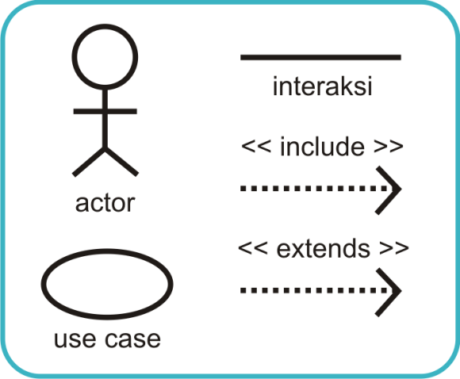

gambar 3.1 Simbol-simbol Pada Ucce Diagram

### Activity Diagram

Activity diagram menggambarkan berbagai alur aktifitas dalam sistem yang sedang dirancang, bagaiman masing-masing alur berawal, decision yang mungkin terjadi, dan bagaimana mereka berkahir. Activity diagram juga dapat menggambarkan proses pararel yang mungkin terjadi pada beberapa eksekusi.

Activity diagram merupakan state diagram khusu, dimana sebagian besar state adalah action dan sebagian besar transisi di-triger oleh selesainya state sebelumnya (*internal proessing*). Oleh karena itu activity diagram tidak menggambarkan behavior internal sebuah sistem (dan interaksi antar subsitem) secara eksak, tetap lebih menggambarkan proses-proses dan jalur-jalur aktivitas dari level atas secara umum. Sebuah aktivitas dapat direalisasikan oleh satu use case atau lebih.

Aktivitas menggambarkan proses yang berjalan, sementara use case menggambarkan bagaimana actor menggunakan sistem untuk melakukan aktivitas. Sama seperti state, standar UML menggunakan segiempat dengan sudut membulat untuk menggambarkan aktivitas.

Decsion digunakan untuk menggambarkan behavior pada kondisi tertentu. Untuk mengilustrasikan proses-proses pararel (fork dan join) digunakan titik sinkronisasi yang dapat berupa titik, garis horizontal atau vertical. Activity diagram dapat dibagi menjadi beberapa object swimlane untuk menggambarkan objek mana bertaggung jawab untuk aktivitas tertentu.

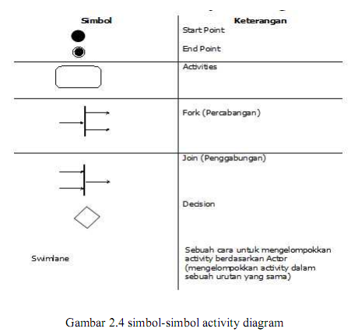

gambar 3.2 Simbol-simbol Activity Diagram

### Class Diagram

(Henderi, 2008), class diagram adalah diagram yang menunjukkan clas-clas yang ada dari sebuah sistem dan hubungannya secara logika. Clas diagram digunakan untuk menampilkan clas-clas dan pake-paket didalam sistem.

Class diagram memberikan gambaran sistem secara statis dan relasi antar mereka. Biasanya dibuat beberapa class diagram untuk sistem tunggal. Beberapa diagram akan menampilkan subset dari class-class dan relasinya. Dapat dibuat beberapa diagram sesuai dengan yang diinginkan untuk mendapatkan gambaran lengkap terhadap sistem yang dibangun.

Class diagram adalah alat perencangan terbaik untuk tim pengembang. Diagram tersebut membantu pengemang mendapatkan struktur sistem sebelum kode ditulis, dan membantu untuk memastikan bahwa sistem adalah sistem terbaik. Berikut ini adalah simbol-simbol yang ada pada class diagram:

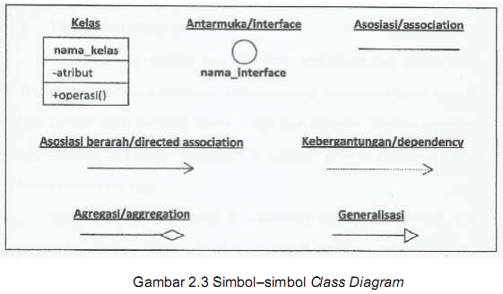

gambar 3.3 Simbol-simbol Pada Class Diagram

Pengertian Database atau Basis Data ialah sebuah koleksi terorganisir dari data. Data tersebut biasanya diselenggarakan untuk dapat model aspek realitas dengan cara yang mendukung proses yang sedang membutuhkan .

Database merupkan kumpulan dari data yang saling terintegrasi satu dengan yang lainnya tersimpan dalam perangkat keras komputer dan menggunakan perangkat lunak untuk bantuan dalam mengoperasikannya ( ICT Database/Data Resources Management, Dr. Syopiansyah Jaya Putra, M.Sis, 2010).

Adapun hirarki data pada database adalah sebagai berikut:

1. **Bit,** merupakan bagian terkecil dari data secara keseluruhan, yaitu berupa karakter ASCII nol atau suatu yang merupakan komponen pembentuk byte.
2. **Byte,** merupakan atribut dari field yang berupa karakter yang membentuk nilai dari sebuah field.
3. **Field,** merupakan atribut dari record yang menunjukan satu item dari data seperti:nama, nip, alamat dan lain sebagainya.
4. **Record,** merupakan kumpulan dari field yang menggambarkan satu unit dari individu tertentu.
5. **File,** merupakan kumpulan dari record yang saling terkait dan memiliki format field yang sama dan sejenis.
6. **Database,** adalah kumpuluan dari beberapa file/tabel yang saling berhubungan antara file yang satu dengan file yang lain.

Adapun gambar hirarki data pada database adalah sebagai berikut.

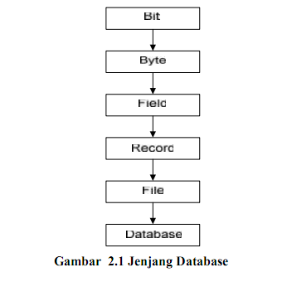

gambar 3.4 Jenjang database

Sifat-sifat database :

Internal :  Kesatuan (integritas) dari file-file yang terlibat.

Terbagi/share :  Elemen-elemen database dapat dibagikan pada para user baik secara sendiri-sendiri maupun secara serentak dan pada waktu yang sama (*Concurrent sharing*).

## PHP

(Kevin Yank, 2002), **PHP (***Hypertext preprocessor*), merupakan bahasa pemrograman pada sisi server yang memperbolekan programmer menyisipkan perintah-perintah perangkat lunak *web server(apache, IIS*, atau apapun) akan dieksekusi sebelum perintah into dikirim oleh halaman ke browser yang merequestnya, contohnya adalah bagaimana memungkinkanya memasukkan tanggal sekarang pada sebuah halaman web setiap kali tampilan tanggal dibutuhkan. Sesuai dengan fungsinya yang berjalan di sisi server maka PHP adalah bahasa pemrograman yang digunakan untuk membangun teknologi web application.

Halaman web biasanya disusun dari kod-kode html yang disimpan dalam sebuah file berekstensi .htm. File html ini dikirimkan oleh server (atau file) ke browser, kemudian browser menerjemahkan kode-kode tersebut sehingga menghasilkan suatu tampilan yang indah. Lain halnya dengan program php, program ini harus diterjemahkan oleh web-server sehingga menghasilkan kode html yang dikirim ke browser agar dapat ditampilkan. Program ini dapat berdiri sendiri ataupun disisipkan di antara kode-kode html sehingga dapat langsung ditampilkan bersama dengan kode-kode html tersebut. Program php dapat ditambahkan dengan mengampit program tersebut di antara tanda. Tanda-tanda tersebut biasanya disebut tanda untuk escaping (kabur) dari kode html. File html yang telah dibubuhi program php harus diganti ekstensinya menjadi php3 atau php.

PHP merupakan bahasa pemrograman web yang bersifat server side HTML=embedded scripting, dimana scriptnya menyatu dengan HTML dan berada di server. Artinya adalah sintaks dan perintah-perintah yang kita berikan akan sepenuhnya dijalankan di server tetapi disertakan HTML biasa. PHP dikenal sebagai bahasa scripting yang menyatu dengan tag HTML, diksekusi di server dan digunakan untuk membuat halaman web yang dinamis seperti ASP (Active server Pages) dan JSP (Java Server Pages).

## Apache

(Febrian, 2007), *Apache* adalah *serverwe* tersedia secara gratis dan disebarkan dengan lisensi (*open source)*, *apache* tersedia bagai bermacam-macam sistem operasi, seperti *UNIX* (*FreeBSD, Linux, Solaris* dan lainya) dan *Windows. Apache* mengikuti standar protocol *hypertext transport protocol hypertext* transportasi protocol yaitu HTTP 1.1.

(Sudarmo, 2006), *Apache* adalah suatu program server web yang paling umum (*server HTTP)* dalam internet. *Apache* merupakan aplikasi terbuka yang awalnya dicitakan dari serangkaian perubahan yang dilakukan terhadap *server web*.

Dari pendapat diatas *apache* dapat disimpulkan bahwa *server web* yang tersedia secara gratis dan disebarkan dengan lisensi “*open source*”. *Apache* tersedia bagai bermacam-macam sistem operasi, seperti *UNIX* (*FreeBSD, Linux, Solaris* dan lainnya) dan *Window*.

## MySQL

(Agus Saputra, 2012), MySQL database server yang sangat terkeneal di dunia, semua itu tak lain karena bahasa dasar yang digunakan untuk mengakses database yaitu SQL, MySQL bekerja menggunakan basis data atau DBMS yang merupakan kependekan dari Database Management System.

MySQL AB merupakan perusahaan komesial Swedia yang mensponsri dan yang memiliki MySQL, pendiri MySQL AB adalah dua orang Swedia yang bernama David Axmark, Allan Larsson dan satu orang finlandia bernama Michael “Monty”. Setiap pengguna MySQL dapat menggunakannya secara bebas yang didistribusikan gratis dibawah lisensi GPL *(General Publc License)* namun tidak boleh menjadikan produk turunan bersifat komersial.

SQL *(Structured Query Language)*pertama kali diterapkan pada sebuah proyek riset pada laboratorium riset San Jose, IBM yang bernama system R. kemudian SQL juga dikembangkan oleh Oracle, Informix dan Sybase. Dengan menggunakan SQL, proses pengaksesan database lebih user-friendly dibandingkan dengan yang lain, misalnya dBase atau Cliper karena mereka masih menggunakan perintah-perintah pemrograman murni. SQL dapat digunakan secara berdiri sendiri maupun dilekatkan pada bahasa pemrograman seperti C, dan Delphiroler).

# BAB IV ANALISIS DAN PERANCANGAN

## Input

Digudang tersebut dalam mengelola data keluar masuk barang masih menggunakan pendataan secara manual dimulai dari pendataan data yang baru masuk dan data barang yang sudah ada. Pengecekan keluar dan masuk barang penunjang operasional perusahaan belum ditangani dengan baik, dilihat sering terlambatnya pengandalan alat-alat yang akan digunakan dan sering terjadinya kerusakan data karena penulisan laporan. Keluar dan masuk barang yang masih menggunakan penginputan manual (penulisan tangan). Untuk mendukung perusahaan harus dilakukan pengecekan secara berkala terkait dengan penggandaan alat-alat pendukung perusahaan yang sering terjadi keterlambatan untuk kelancaran operasional perusahaan.

Rencana pengembangan sebuah sistem pengolahan data barang adalah dengan cara membangun sebuah aplikasi berbasis dekstop yang dapat mengolah data tersebut didalam pembanganun aplikasi itu digunakan beberapa perangkat lunak dan tools diantaranya : perangkat lunak yang digunakan adalah system operasi *windows 7, notepad++,xampp, visual basic* sebagai bahasa pemograman.

Dalam proses pembuatan aplikasi tersebut menggunakan metodologi penelitian wawancara, observasi dan studi pustaka. Sedangkan metodologi pengembangan sistem menggunakan metodologi pengembangan sistem SDLC (system development life cyle) dengan tahapan analisis, desain, coding, pengujian, perawatan.

## Proses

Pada tahapan ini ditentukan masalah-masalah dan kebutuhan yang timbul pada perancangan aplikasi yang sedang berjalan di GUDANG PUTRA REMAJA PANGALENGAAN dan akan dibuatkan solusi dari permasalahan yang ditemukan.

### Analisis Sistem Yang Sedang Berjalan

Sebelum melakukan perancangan dilakukan analisis terhadap proses yang sedang berjalan..

Konsumen datang kepada pemilik untuk melakukan pembelian.

* + 1. Pemilik mengecek ketersediaan barang yang dipesan konsumen, bila barang tersedia pemilik membuat nota penjualan 2 rangkap, satu untuk konsumen satu lagi disimpan sebagai arsip penjualan untuk membuat laporan penjualan.
    2. Bila barang tidak tersedia pemilik membuat nota untuk memesan barang kepada *supplier*.
    3. *Supplier* menerima nota permintaan barang lalu mengirimkan barang kepada pemilik.
    4. Pemilik membuat laporan penjualan untuk menbuat laporan pembukuan.

### Analisis Sistem Kebutuhan

#### Kebutuhan Masukan

Input dan masukan dari aplikasi pengelolaan data barang di Gudang Putra Remaja Pangalengan yaitu:

1. User Name dan Password

Merupakan masukan saat login aplikasi pengelolaan data barang di Gudang Putra Remaja Pangalengan.

1. List barang

Merupakan data dari semua barang, bisa melihat status barang dan kategori barang.

1. Input Data Barang

Menambahkan data barang baru yang datang untuk distock di dalam gudang.

1. Cari Barang

Untuk mencari semua jenis dan kategori barang.

#### Kebutuhan Proses

Kebutuhan proses pada aplikasi pengelolaan data barang di Gudang Putra Remaja Pangalengan adalah sebagai berikut:

1. Proses login

Proses login adalah proses dimana untuk msuk ke aplikasi dan pengguna harus mengisikan username dan password.

1. Proses list barang.

Proses pengisisan list barang ini yaitu proses memasukan atau mengubah kategori barang.

1. Proses input data barang.

Proses input data barang ini yaitu proses memasukan data barang, mengedit dan mendelete data barang

1. Proses mencari barang.

Proses mencari barang ini yaitu proses pencarian data barang dari semua kategori dan status barang.

#### Kebutuhan Perangkat Keras

Perangkat keras komputer yang digunakan adalah perangkat keras yang dapat mendukung perangkat lunak yang memiliki kemampuan atau tampilan grafis yang cukup baik. Perangkat keras yang digunakan dan tersedia adalah:

Laptop : HP

Processor : Intel(R) Core(TM) i3 CPU M 380 @ 2.53GHz (4CPUs), ~2.5GHz

Ram : 4096MB

Harddiks : 500Gb

VGA : AMD Radeon Graphics Processor (0x68E0)

Internal DAC (400MHz)

#### Kebutuhan Perangkat Lunak

Perangkat lunak yang dibutuhkan dan dipergunakan dalam pembuatan aplikasi:

|  |  |
| --- | --- |
| Sistem Operasi | : Windows 7 Ultimate |
| Bahasa Pemrograman | : Visual Basic  VB.net  Java Scipt |
| Database | : MySQL |
| Server Offline | : XAMPP 3.2.1 |
| Tools | : CodeIgniter 3.0.0  Microsoft Visiso 2010  Argo UML v0.34  Microsoft word 2010  Snipping tool  Balsamiq Mockup 3.1.2  Google Chrome |

## Output

### Perancangan Model

Setelah dilakukan analisa terhadap sistem yang sedang berjalan maka dibuatkan sistem yang baru untuk memudahkan dan diharapkan sistem yang baru dapat memecahkan masalah.

Dalam perancangan model dilakukan beberapa diagram untuk memodelkan sistem diantaranya: Use case diagram, acitivity diagram, dan class diagram.

#### Use Case Diagram

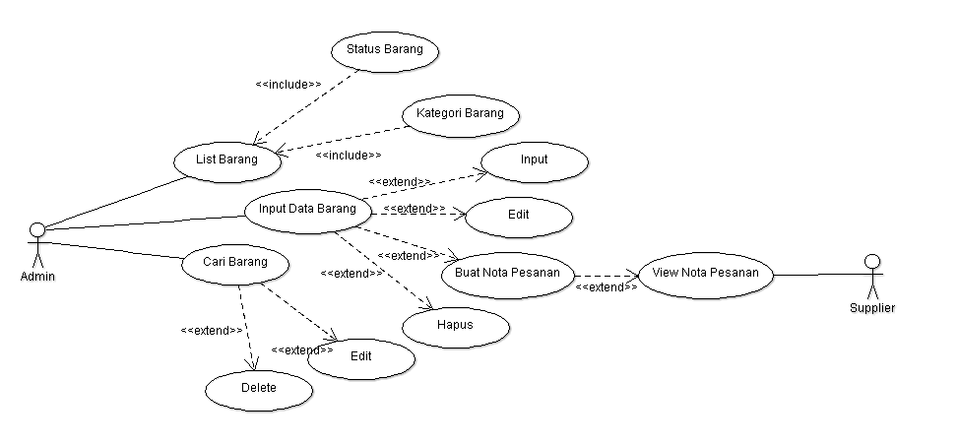

gambar 4.1 Use Case Diagram Sistem yang Diajukan

#### Activity Diagram

Activity diagram yaitu penggambaran berbagai alur aktivitas data sistem yang sedang dirancang, bagaimana masing-masing alur berawal, decision yang mungkin terjadi dan bagaimana mereka berakhir.

1. Activity diagram list barang

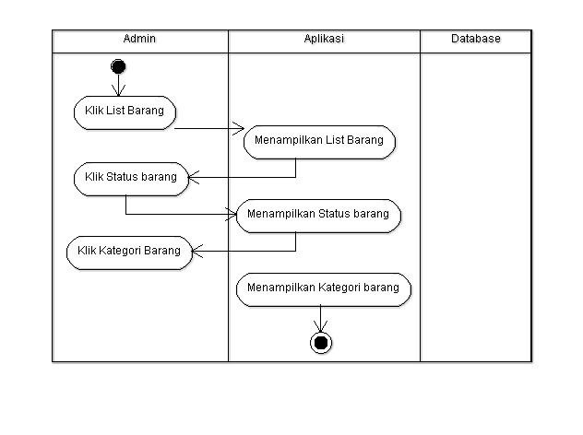

gambar 4.2 Activity Diagram List Barang

1. Activity diagram input data barang

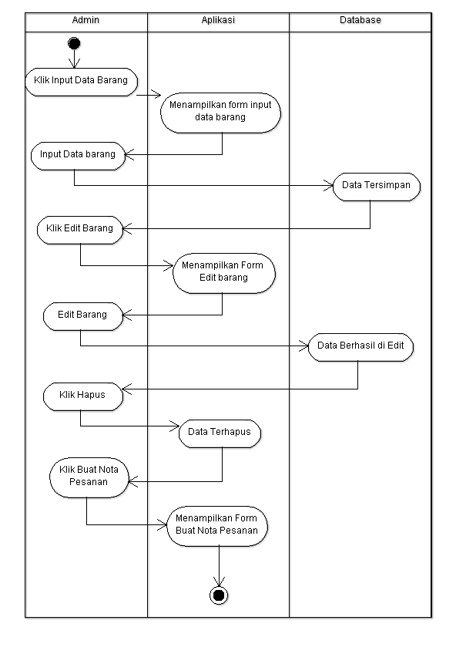

gambar 4.3 Activity Diagram Input Data Barang

1. Activity diagram cari barang

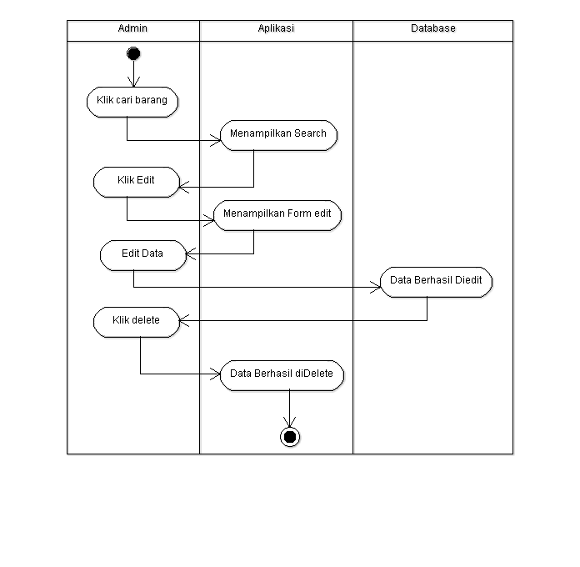

gambar 4.4 Activity Diagram Cari Barang

#### Class Diagram

Class diagram (diagram kelas) ini menggambarkan struktur sistem pengelolaan data barang yang diusulkan dari segi pendefinisian kelas-kelas yang akan dibuat untuk membantu pengelolaan data barang. Berikut adalah pemodelannya:

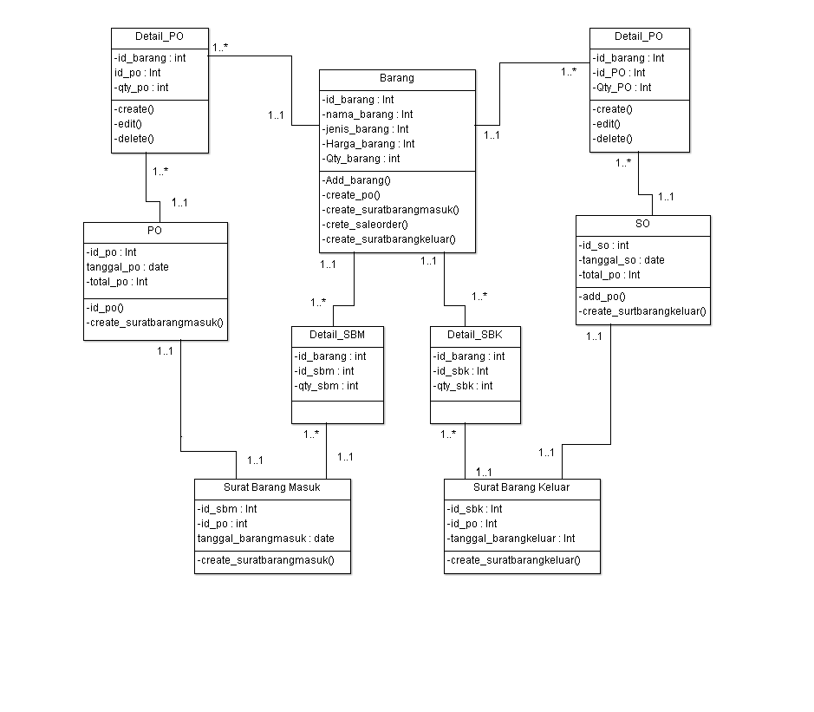

gambar 4.5 Class Diagram Pengelolan Data Barang

### Perancangan Basis Data

Basis data dibutuhkan untuk menyimpan semua data-data pokok yang dibutuhkan untuk dijadikan informasi yang ditampilkan pada perancangan *inventory*. Dibawah ini adalah beberapa rancangan tabel yang akan dibuat pada database perancangan *inventory*.

1. **Rancangan Tabel Barang**

Tabel 4.1 Keterangan Rancangan Tabel Barang

|  |  |  |  |  |
| --- | --- | --- | --- | --- |
| NO | KOLOM | TIPE | UKURAN | KETERANGAN |
| 1. | Id_barang | integer | 30 | Menyimpan data barang  (Primary key) |
| 2. | Nama_barang | Varchar | 40 | Menyimpan data nama barang |
| 3. | Jenis_barang | Varchar | 20 | MenMenyimpan data jenis barang |
| 4. | Harga_barang | Integer | 20 | Menyimpan data harga barang |
| 5. | Quantity_barang | Varchar | 20 | Menyimpan data kualitas barang |

1. **Rancangan Tabel *Purchase Order* (PO)**

Tabel 4.2 Keterangan Rancangan Tabel PO

|  |  |  |  |  |
| --- | --- | --- | --- | --- |
| NO NO | KOLOM | TIPE | UKURAN | KETERANGAN |
| 1. | Id_barang | Integer | 30 | Menyimpan data barang  (Primary key) |
| 2. | Id_PO | Integer | 30 | Menyimpan data PO |
| 33333. | Tgl_PO | Date | 10 | Menyimpan data tanggal |
| 44444. | Total_PO | Integer | 30 | Menyimpan data total PO |

1. **Rancangan Tabel *Sales Order* (SO)**

Tabel 4.3 Keterangan Perancangan Tabel SO

|  |  |  |  |  |
| --- | --- | --- | --- | --- |
| NO NO | KOLOM | TIPE | UKURAN | KETERANGAN |
| 1. | Id_barang | Integer | 30 | Menyimpan data barang  (Primary key) |
| 2. | Id_SO | Integer | 30 | Menyimpan data SO |
| 33333. | Tgl_SO | Date | 10 | Menyimpan data tanggal |
| 44444. | Total_SO | Integer | 30 | Menyimpan data total SO |

1. Rancangan Tabel Surat Barang Masuk (SBK)

Tabel 4.4 keterangan Perancangan Tabel SBK

|  |  |  |  |  |
| --- | --- | --- | --- | --- |
| NO | KOLOM | TIPE | UKURAN | KETERANGAN |
| 1. | Id_barang | Integer | 30 | Menyimpan data barang  (primary key) |
| 2. | Id_SBK | Integer | 30 | Menyimpan data SBK  (primary key) |
| 33 3. | Qty_SBK | varchar | 20 | Menyimpan data kualitas surat barang keluar |
| 4 4. | Id_SO | Integer | 30 | Menyimpan data SO  (primary key) |
| 5. | Tgl_barangkeluar | Date | 10 | Menyimpan data tanggal barang keluar |

1. Rancangan Tabel Surat Barang Keluar (SBM)

Tabel 4.5 Keterangan Perancangan Tabel SBM

|  |  |  |  |  |
| --- | --- | --- | --- | --- |
| NO | KOLOM | TIPE | UKURAN | KETERANGAN |
| 1. | Id_barang | Integer | 30 | Menyimpan data barang  (primary key) |
| 2. | Id_SBM | Integer | 30 | Menyimpan data SBm  (primary key) |
| 33 3. | Qty_SBM | varchar | 20 | Menyimpan data kualitas surat barang masuk |
| 4 4. | Id_PO | Integer | 30 | Menyimpan data pO  (primary key) |
| 5. | Tgl_barangmasuk | Date | 10 | Menyimpan data tanggal barang masuk |

### Perancangan User Interface

Untuk perancangan *user* *interface* menggunakan balsamiq mockup. Ada beberapa perancangan *user* *interface* yang dibuat, diantaranya adalah:

1. Perancangan antar muka Login

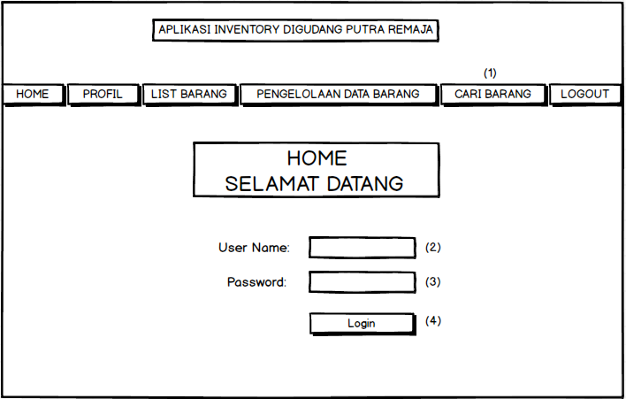

gambar 4.6 Class Diagram Pengelolan Data Barang

Tabel 4.6 keterangan Perancangan Halaman Pengelolan Data Barang

|  |  |  |
| --- | --- | --- |
| NO | NAMA | KETERANGAN |
| 1. | Menu bar | Digunakan untuk penempatan beberapa menu diantaranya: home, Profil, Listt barang, Pengelolaan data barang, cari barang, logout. |
| 2. | Input text box email | Digunakan untuk input user name |
| 3. | Input area password | Digunakan untuk input password |
| 4. | Tombol login | Digunakan untuk login aplikasi |

1. Perancangaan antar muka profil

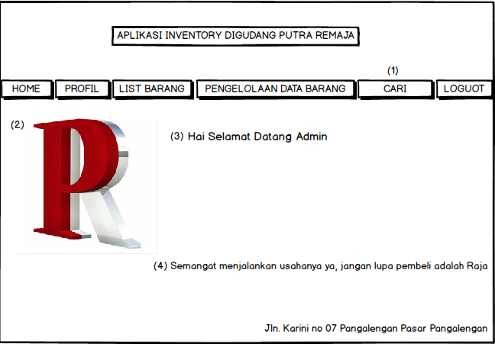

gambar 4.7 Halaman Antar Muka Profil

Tabel 4.7 Keteraangan Perancangan Halaman Antar Muka Profil

|  |  |  |
| --- | --- | --- |
| NO | NAMA | KETERANGAN |
| 1. | Menu bar | Digunakan untuk penempatan beberapa menu diantaranya: home, Profil, Listt barang, Pengelolaan data barang, cari barang, logout. |

1. Perancangan antar muka list barang

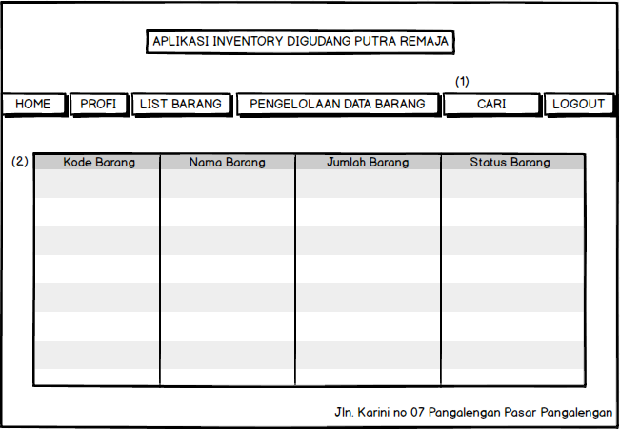

gambar 4.8 Halaman Antar Muka List Barang

Tabel 4.8 Kterangan Perancangan Halaman Antar Muka List Barang

|  |  |  |
| --- | --- | --- |
| NO | NAMA | KETERANGAN |
| 1. | Menu bar | Digunakan untuk penempatan beberapa menu diantaranya: home, Profil, Listt barang, Pengelolaan data barang, cari barang, logout. |
| 2. | Tabel | Untuk menampilkan data list barang |

1. Perancangan antar muka pengelolaan antar barang

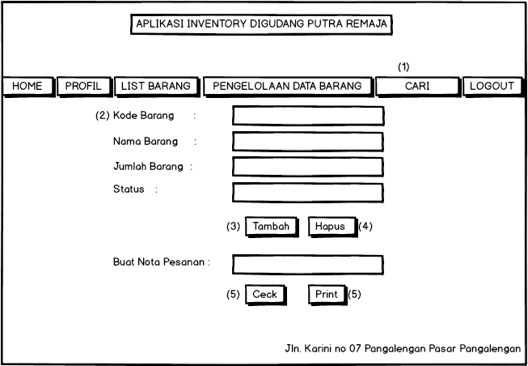

gambar 4.9 Halaman Antar Muka Pengelolaan Antar Barang

Tabel 4.9 Keterangan Perancangan Halaman Antar Muka Pengelolaan Antar Barang

|  |  |  |
| --- | --- | --- |
| NO | NAMA | KETERANGAN |
| 1. | Menu bar | Digunakan untuk penempatan beberapa menu diantaranya: home, Profil, Listt barang, Pengelolaan data barang, cari barang, logout. |
| 2. | Form input data barang | Untuk menampilkan input data barang |
| 3. | Form tambah | Untuk menambah data barang |
| 4. | Form hapus | Untuk menampilkan hapus |
| 5. | Form ceck | Untuk mengecek data pesanan |
| 6. | Form Print | Untuk mencetak data |

1. Perancangan antar muka cari barang

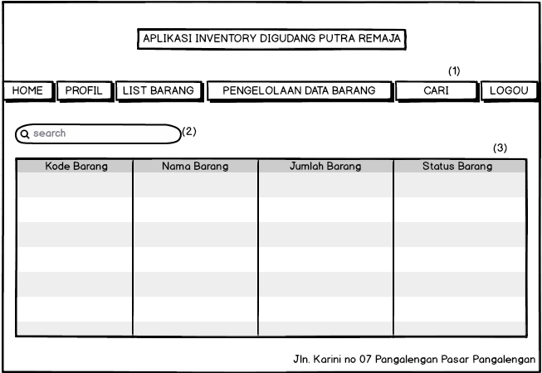

gambar 4.10 Halaman Antar Muka Cari Barang

Tabel 4.10 Keterangan Perancngan Halaman Antar Muka Cari Barang

|  |  |  |
| --- | --- | --- |
| NO | NAMA | KETERANGAN |
| 1. | Menu bar | Digunakan untuk penempatan beberapa menu diantaranya: home, Profil, Listt barang, Pengelolaan data barang, cari barang, logout. |
| 2. | Search engine | Untuk mencari data barang |
| 3. | Tabel barang | Intik menampilkan data barang yang dicari |

# BAB V KESIMPULAN DAN SARAN

## Kesimpulan

Diharapkan perancangan diusulkan dapat mempercepat pembuatan laporan *inventori* di gudang Putra Remaja Pangalengan.

## Saran

Model perancangan yang didiusulkan bisa dibuat aplikasi.

# DAFTAR PUSTAKA

Adi Nugroho. 2005. Analisis dan Perancangan Sistem Informasi Dengan Metodologi Berorientasi Objek. Informatika. Bandung.

Adi Nugroho. 2005. Rational Rose Untuk Pemodelan Beroriientasi Objek. Informatika. Bandung.

Al-Bahra bin Ladjamudin. 2013. Analisis dan Desain Sistem Isnformasi. Graha Ilmu. Yogyakarta

Assauri, Sofjan, (1993), Manajemen Produksi. Edisi Ketiga, Lembaga Penerbit Fakultas Ekonomi Universitas Indonesia, Jakarta.

HM, Jogiyanto, 1999, Analisis dan Desain Sistem Informasi : Pendekatan Terstruktur Teori dan Praktek Aplikasi Bisnis, ANDI Yogyakarta, Yogyakarta.

ICT Database/Data Resources Management, Dr. Syopiansyah Jaya Putra, M.Sis, 2010. [Fow05] Fowler, Martin. 2005. UML Distilled Edisi 3, Yogyakarta: Andi.

Wiradi. 2010. *Makna dan Pengertiaan Analisis.*